

Информационная справка МБОУ «СОШ №10» города Набережные Челны РТ
по проведенным мероприятиям в рамках Года родных языков и народного единства
за январь, февраль 2021 года

 | Всего мероприятий  (единиц) | Количество участников (чел.) | Доля от общего количества детей (%)
МБОУ «СОШ №10» | 14 | 351 ученик, 31 учитель | Всего в школе – 1495  23,5%

 | Наименование мероприятия | Количество участников | Информация о мероприятии
МБОУ «СОШ №10» | 1.Программа «Мин татарча сөйләшәм». (4 тур), «Уйнап, җырлап күңел ачыйк» | 4 ученика, 3 учителя | 20.01.2021г. учащиеся 5г класса – Камалетдинова Ильвина, Тарасова Марина, Мансурова Назиля, Сунгатуллина Ильзира под руководством учителей татарского языка и литературы Арслановой З.С., Халиковой Г.А., Шариповой Д.Ф. приняли участие на 4 этапе городской программы «Мин татарча сөйләшәм”. Они заслуженно получили диплом 3 степени.  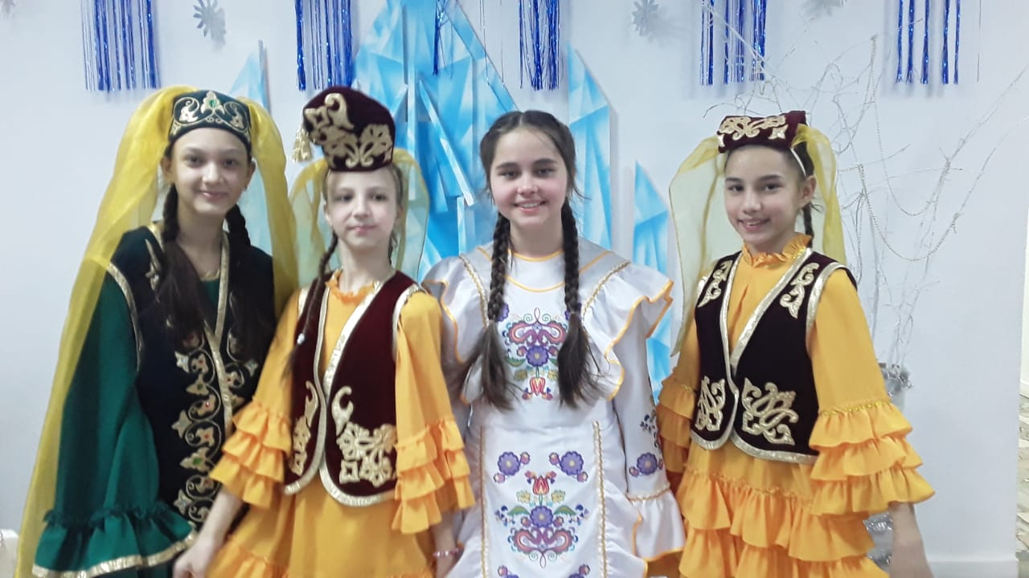
МБОУ «СОШ №10» | 2. Просмотр м/ф на татарском языке: “Кырлай” | 29 | На уроках татарского языка ученики начальных классов с удовольствием смотрят мультфильмы на татарском языке.  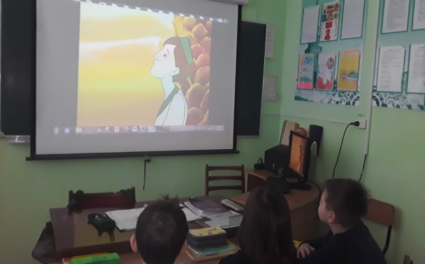
МБОУ «СОШ №10» | 3.“Җәлил укулары” (М. Җәлил.“Бала йокысы”) | 1 ученица, 1 учитель | Ученица 5г класса – Камалетдинова Ильвина, лауреат  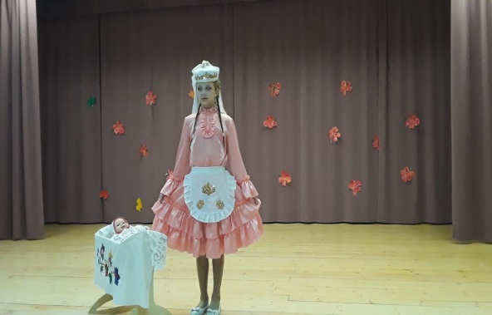
МБОУ «СОШ №10» | 4.Сказка “Өч кыз” | 34 | Учащиеся 5г класса показали спектакль-сказку "Өч кыз". Спектакль подготовили учащиеся школьного объединения "Татарский театр" под руководством Арслановой З.С.  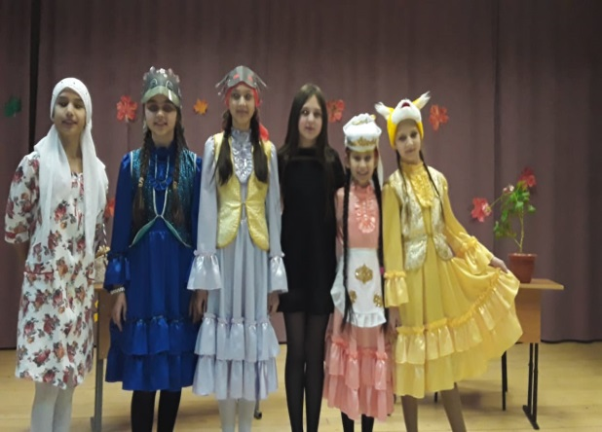
МБОУ «СОШ №10» | 5. День рождение поэта-героя М.Джалиля | 28 ученика, 3 учителя | Неделя родного языка и литературы началась с викторины "Муса Джалиль – герой и поэт". Муса Джалиль - один из великих поэтов татарского народа.15 февраля 2021 года исполняется 115 лет со дня рождения татарского поэта-героя Мусы Джалиля. На его стихах, проникнутых гуманизмом и мужеством, было воспитано ни одно поколение. Поэзия Мусы Джалиля, одухотворённая высокими человеческими идеалами и наполненная горячей любовью к людям, нашла дорогу к миллионам сердец.  В викторине приняли участие ученики 7б класса. Ребятам была представлена книжная выставка, показан видео - фильм о М. Джалиле. В ходе мероприятия ученики узнали об интересных фактах из жизни поэта. Ребята принимали сами участие, рассказывали стихи. В школе прошли классные часы, на которых рассказывали ученикам о непростой биографии поэта, о его творчестве.  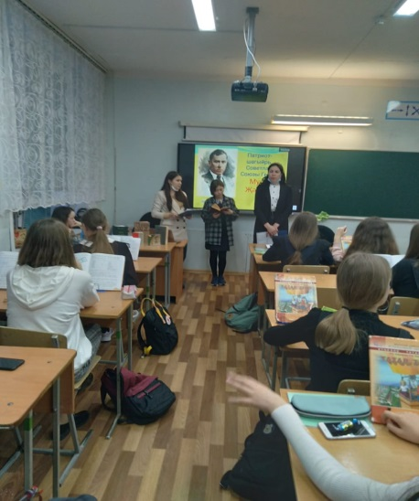  Учителя родного языка и учащиеся подготовили тематическую линейку, викторину, выставку рисунков по произведениям поэта, а в конце дня большое мероприятие. Благодарим всех и каждого!  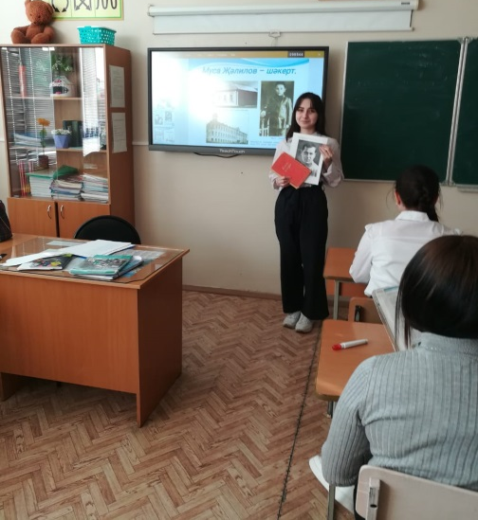  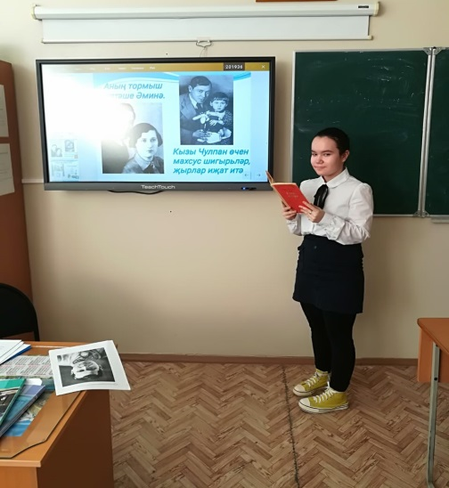
 | 6.Городской литературный конкурс "За строкой летит строка" посвящённый 115 - летию со дня рождения Мусы Джалиля. | 3 ученика, 1 учитель | 15 февраля 2021 года во дворце культуры «КАМАЗ» прошел городской литературный конкурс "За строкой летит строка", посвящённый 115 - летию со дня рождения Мусы Джалиля. В конкурсе приняли участие более 160 человек. По итогам конкурса ученики нашей школы заняли призовые места: Корнева Варвара 2 место стих "Чулочки" и Терентьев Сергей 3 место стих "Бедный воробей" 2 Д кл. Учитель Фархутдинова Р. Р.  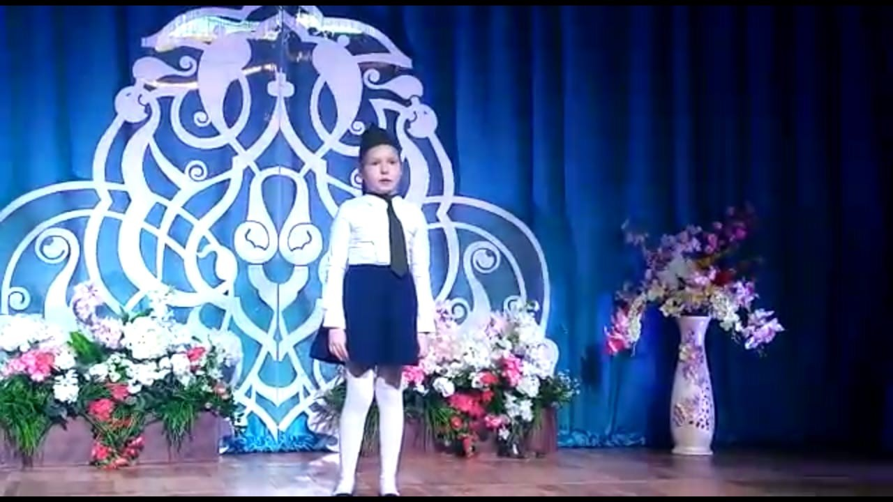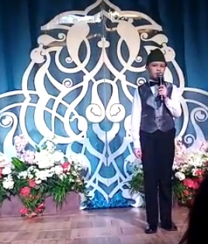
 | 7.Программа «Мин татарча сөйләшәм»  (5 тур), «Шигъри гөлләмә» | 1 ученица, 1 учитель | 10.02.2021г. ученица 5г класса – Камалетдинова Ильвина приняла участие на 5 этапе городской программы «Мин татарча сөйләшәм”  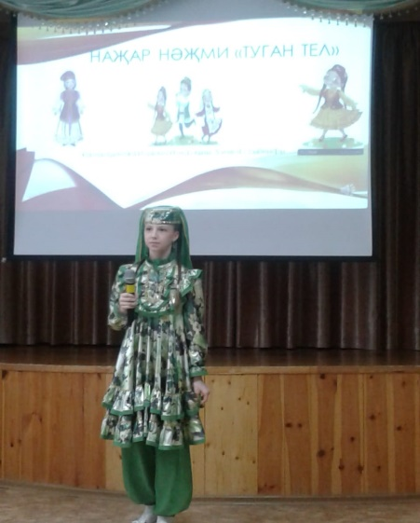
 | 8.Городской конкурс стенгазет о родном языке, о великих деятелях искусства на разных языках | 1 учитель | 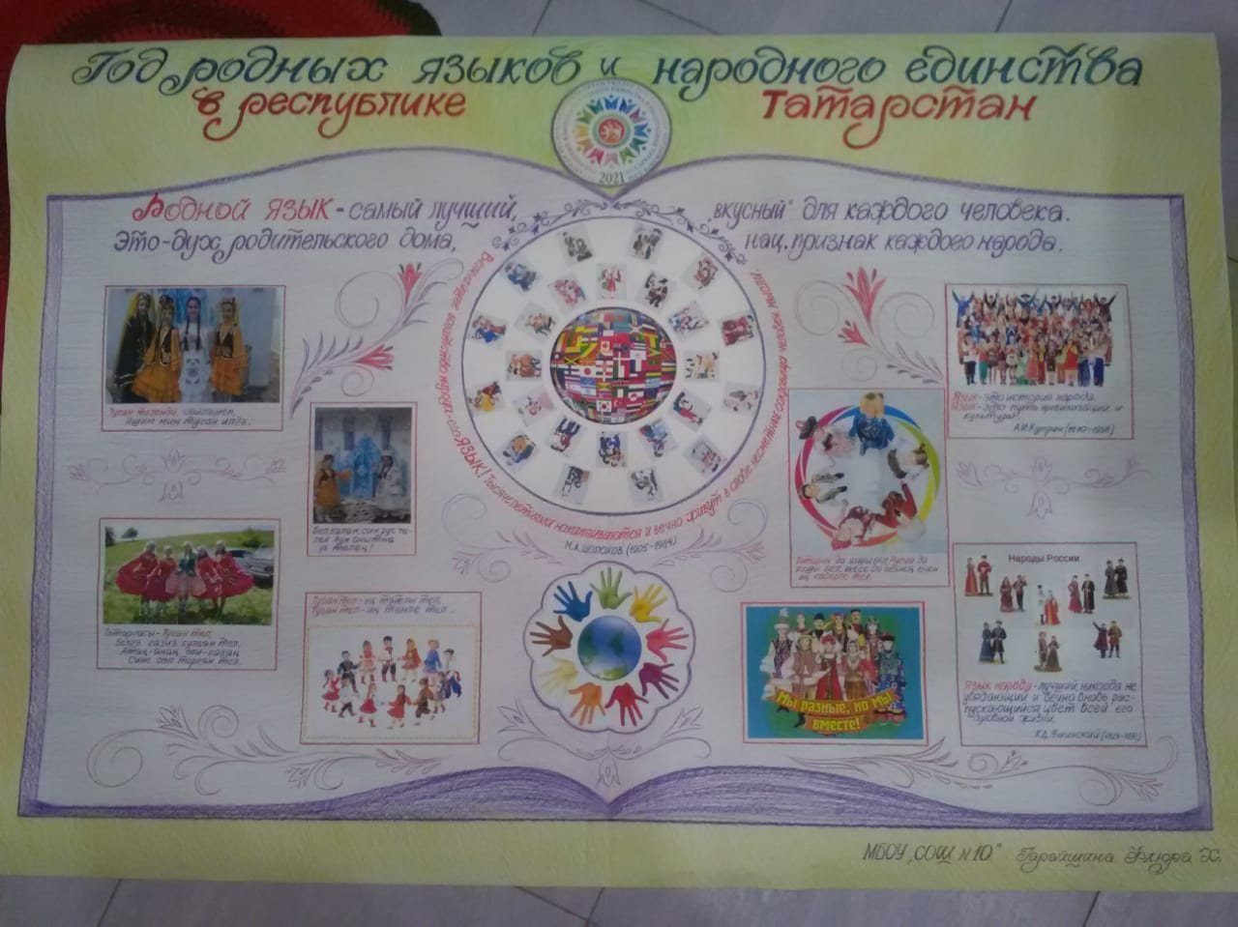
 | 9.Библиотечный фестиваль национальных культур и литератур народов края «Многоликие Челны» | 10а, 8д, 6г, 5в, 4д, 7б = 146, 6 учителей | 2021 год объявлен Годом родных языков и народного единства в республике Татарстан. В связи с этим 18 февраля 2021 года в Центральной городской библиотеке прошел ежегодный Библиотечный фестиваль национальных культур и литератур народов края «Многоликие Челны», организованный совместно с МАУК Дом дружбы народов «Родник» г. Набережные Челны.  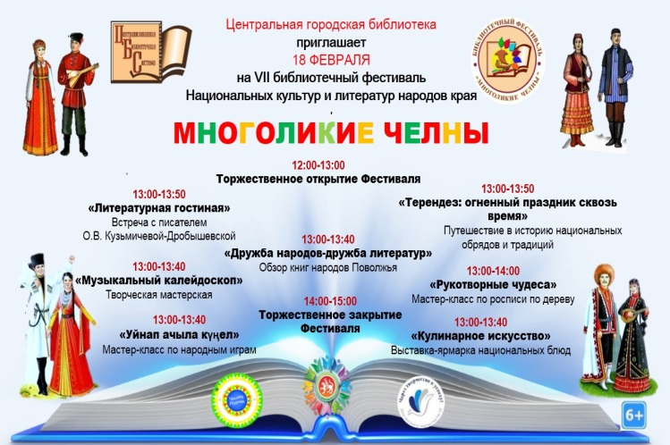  Участниками фестиваля стали представители татарских, башкирских, чувашских, марийских, немецких, кряшенских, азербайджанских национальностей, педагоги дополнительного образования ДДТ № 15, учащиеся СОШ№ 4, 9, 10, 33, Гимназия №57, прогимназия 64, Пролицей №78, студенты ВУЗов, жители города.  Социальным партнером фестиваля, объединяющей народы, стал МБОУ "СОШ 10".  У каждого народа есть свои особенности, традиции, культура и язык. Всё это отличает каждый народ друг от друга. Именно это заставляет людей гордиться принадлежностью к тому или иному народу. А в языке передаются все особенности образа жизни народа. Поэтому многие из них, даже малые, стараются всеми средствами и силами сберечь свой язык, свою гордость, отдавая дань предкам и своей уникальности.  Организаторы фестиваля порадовали гостей работами увлекательных и познавательных площадок, выступлениями представителей национальных общин и встречами с необычными людьми города.  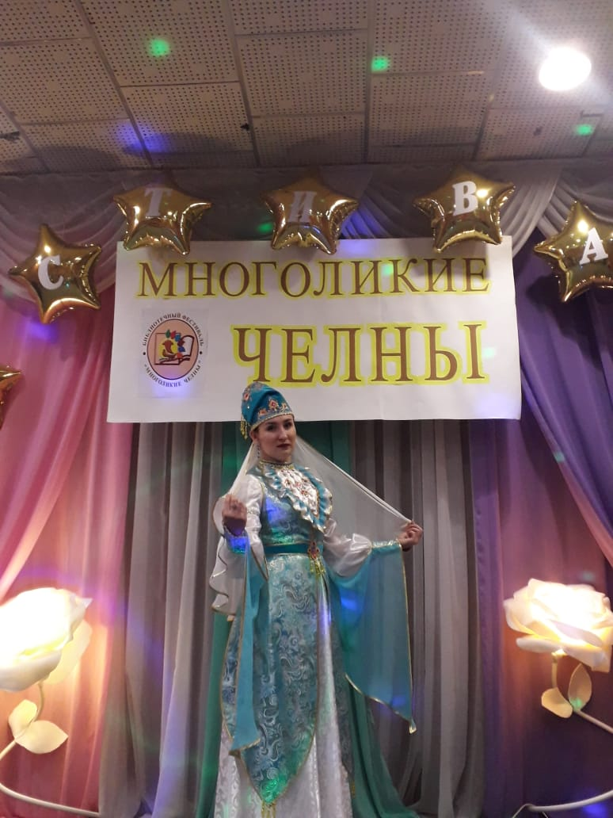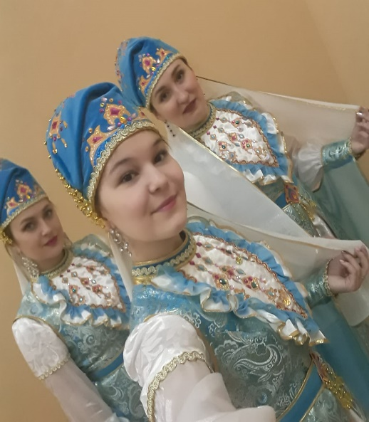  На площадке «Литературная гостиная» прошла незабываемая встреча с поэтессой, автором-исполнителем, членом Союза писателей России и Татарстана О.В. Кузьмичевой - Дробышевской. Автор рассказала о ценности знания родного языка, в свои школьные годы, когда переехала в Набережные Челны влюбилась в татарский язык и ходила в татарскую группу, чтобы его изучать. Знание любого языка и культуры обогащает человека. Это знание не лишает человека его национальной принадлежности. Представлена выставка книг челнинских писателей «Писатели родного края». На площадке работал свободный микрофон для любителей поэзии, где все желающие смогли прочитать свои любимые стихи.  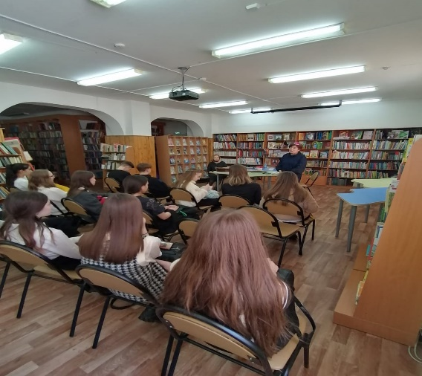  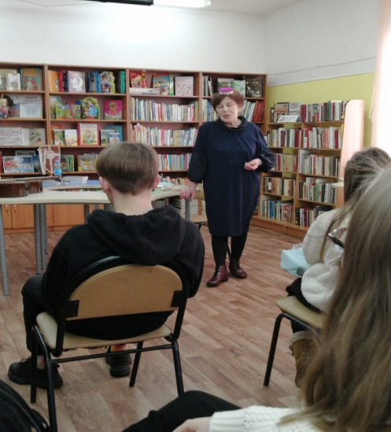  Площадка «Рукотворные чудеса» собрала гостей фестиваля на выставку-ярмарку изделий декоративно-прикладного искусства и дала возможность всем участникам попробовать свои силы в мастер-классах «Народные узоры», «Народная кукла». Здесь же была представлена книжная выставка «Радужное многоцветье дружбы» о народных промыслах и ремеслах.  Площадка «Уйнап ачыла күңел» порадовала всех гостей народными играми и забавами, национальными танцами. Все желающие приняли участие в национальных играх.  Знакомство с литературой народов Поволжья на площадке «Дружба народов-дружба литератур» прошла в форме экскурса. Гостям было предложена игра-викторина, где они смогли проверить свои знания культурно-исторических традиций с помощью энциклопедии, словарей и справочников.  Украшением фестиваля стало выступление воспитанников детских садов. Дети выступили со стихами на родных языках. Истинная любовь к своей стране немыслима без любви к своему языку. Каждый человек с детства начинает говорить, мыслить, рассуждать на родном ему языке.  Выставки национальной кухни, авторских работ, ярмарка изделий декоративно-прикладного искусства, представленные в фойе также нашли своих зрителей.  Каждой площадке, организованной в рамках фестиваля был заложен глубокий смысл того, что только знание истории, только связь времён, только открытое общение разных наций может свершать большие дела, нести победу, открывать сердца добру.  Фестиваль дал возможность показать культуру своей нации, читать стихи на родном языке, привить любовь к литературе своего народа, сохранить родной язык.  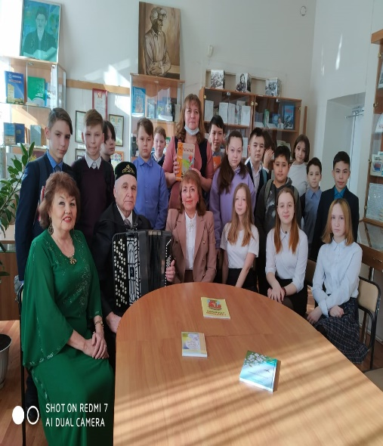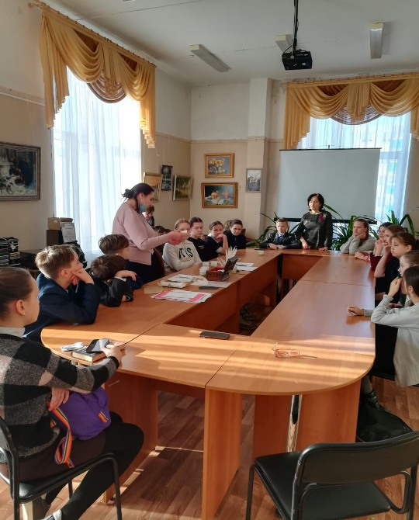  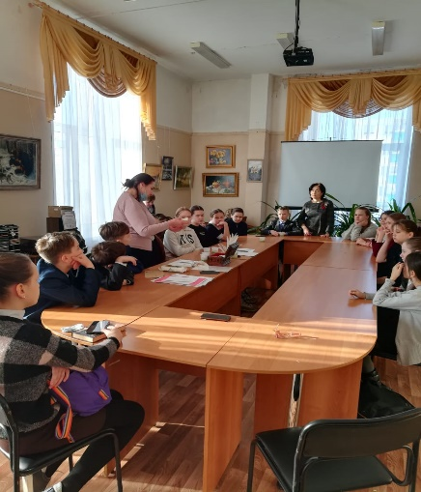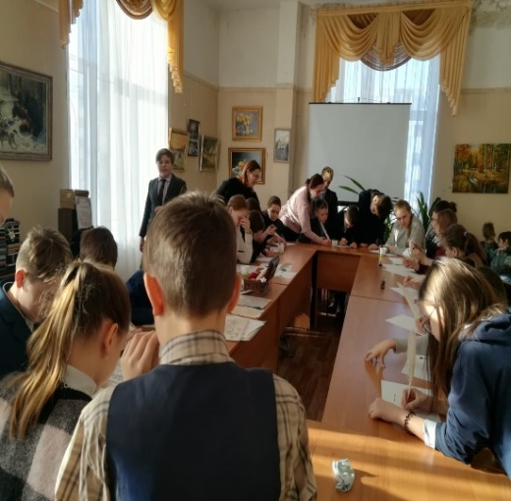
 | 10. Дворец культуры «Энергетик» , музыкально-литературный вечер «Халкыбызның чишмәсе» | 1 учитель, 2 ученика | 18 февраля 2021 года во дворце культуры «Энергетик» проводился музыкально-литературный вечер «Халкыбызның чишмәсе», посвященный Международному дню родного языка.  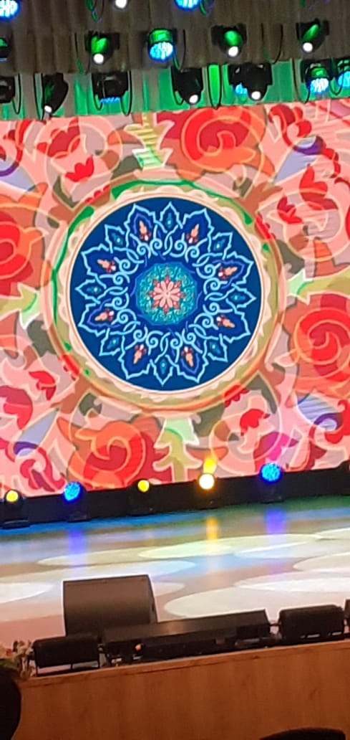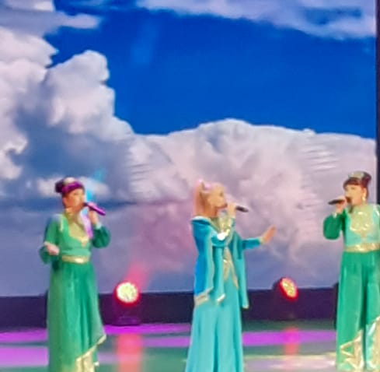  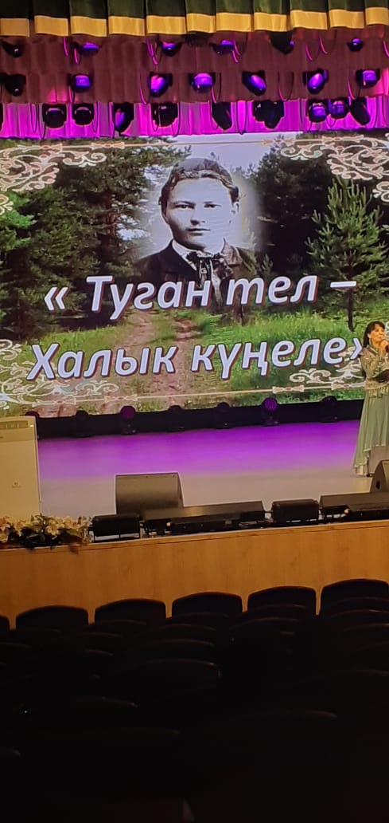
 | 11.Оформление стенда «Год родных языков и народного единства в Республике Татарстан» | 6 учеников, 5 учителей | Оформлен стенд на тему: «Год родных языков и народного единства в Республике Татарстан»  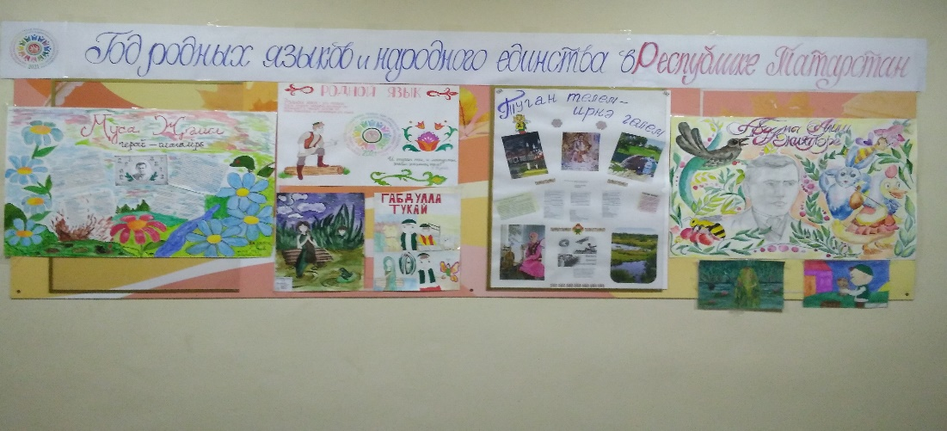  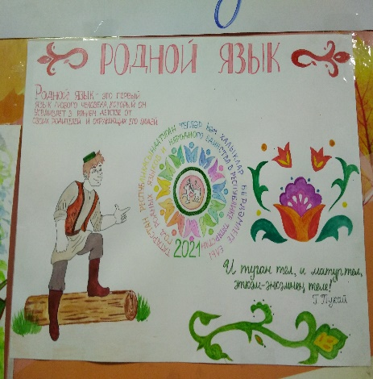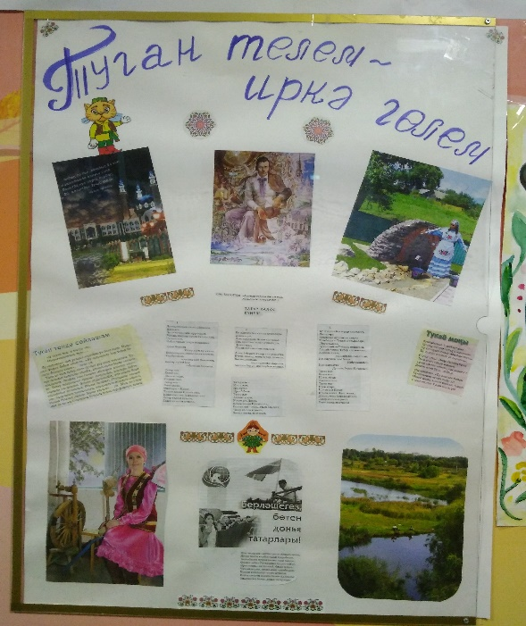
 | 12.Проведение музыкально-литературного вечера «Туган телем – иркә гөлем» | 90 учеников, 6 учителей | 19 февраля 2021 года в школе проводился музыкально-литературный вечер «Туган телем – иркә гөлем», посвященный Международному дню родного языка. Ученики танцевали, пели песни, рассказывали стихи на разных языках: татарском, русском, азербайджанском, армянском, марийском, турецком. Активные участники декады будут награждены грамотами. Мероприятие закончилось с песней Габдуллы Тукая «Туган тел». Мероприятие организовали учителя татарского языка и литературы Гайфуллина А.Х., Гайнуллина Э.М., Арсланова З.С., Халикова Г.А., учитель начальных классов Насыбуллина Л.Ш.  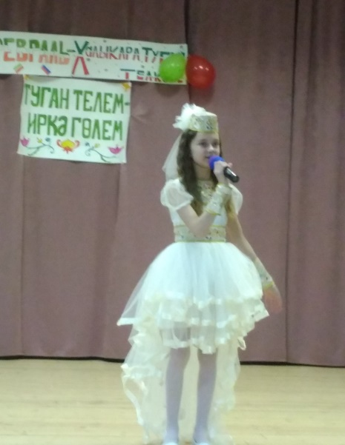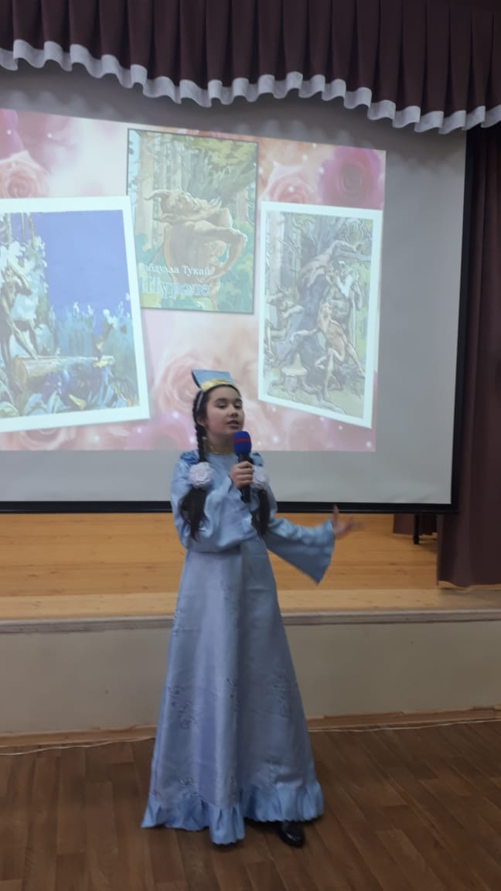  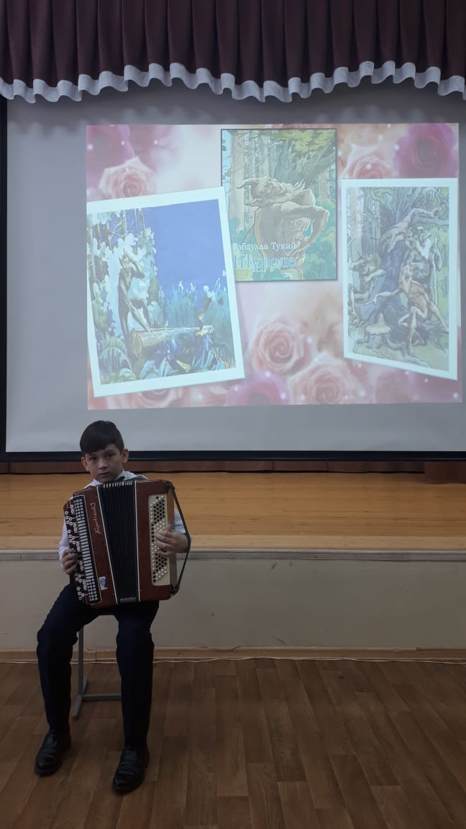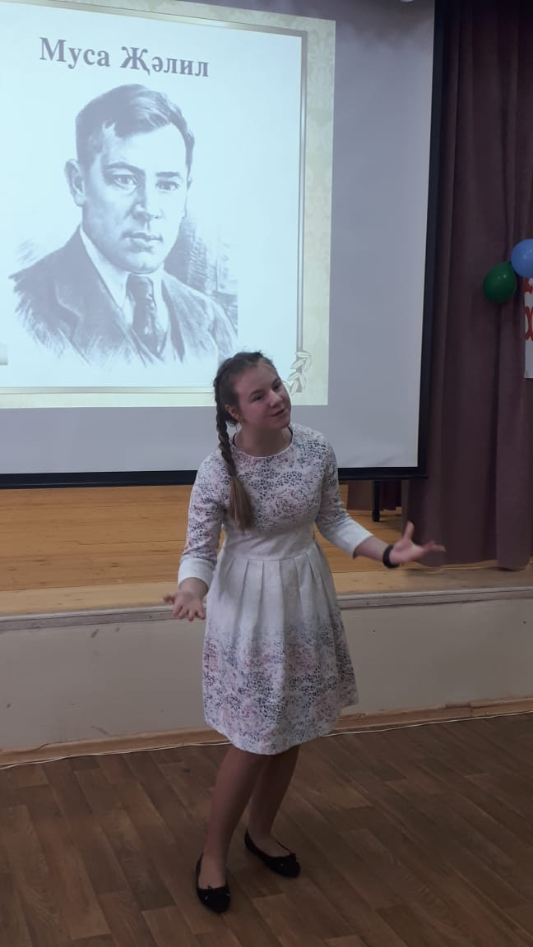
 | 13.Открытию Года родных языков и народного единства. | 1 учитель | 29 января 2021 года в ДК "Энергетик" состоялось торжественное мероприятие, посвященное открытию Года родных языков и народного единства. В торжественном мероприятии принял участие мэр города Наиль Магдеев.  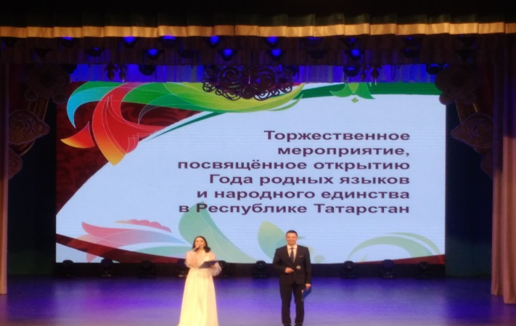
 | 14. Участие в PR – проекте (сетевой игре)  «Мы разные, но мы вместе»  (3 тур) | 8 учеников, 1 учитель | Согласно Плану работы на 2020/2021 учебный год в рамках городской программы для школьных музеев «Музейный вернисаж», в целях изучению культуры народов родного края и повышения статуса библиотеки среди активистов школьных музеев города, совместно с Центральной городской библиотекой им. М. Джалиля МБУ «Централизованная библиотечная система» организуется PR – проект (сетевая игра) «Мы разные, но мы вместе». Данный проект является продолжением таких сетевых игр, как «Мой край и я, чем больше думаю, тем больше берегу», «Здесь край мой, исток мой, дорога моя!» и «Сокровища Татарской культуры» и посвящается году родного языка и народного единства в Республике Татарстан.  